Analiza kodu w Resharper

The most intelligent extension for Visual Studio

Inspekcja kodu
błędy | martwy kod | wskazówki (code smells)
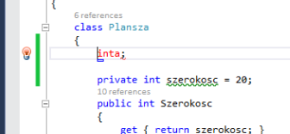 | 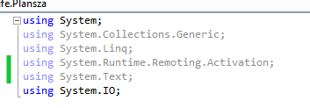 | 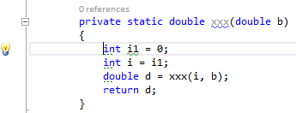
- Alt + Enter szybka naprawa

Belka z zaznaczonymi problemami: ostrzeżenia, błędy, status pliku

- F12 przejście do następnego problemu,
- Alt + Enter szybka naprawa

- Bogata możliwość konfiguracji zachowania oraz dodawania własnych reguł
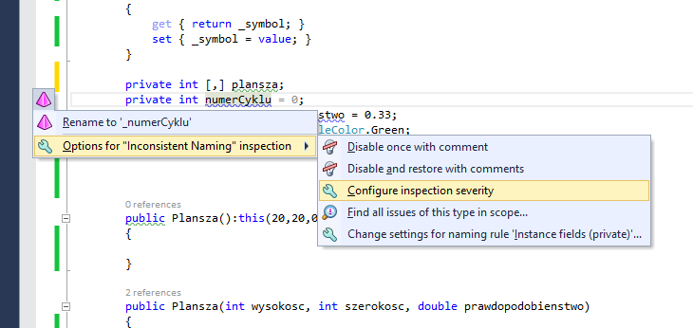
- Resharper -> Oprions -> Code Inpection -> Inspection Severity

Automatyczne czyszczenie kodu
Resharper -> Tools -> Cleanup Code (Ctrl + Alt + F)
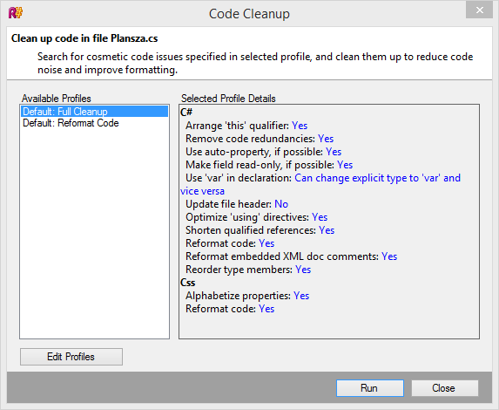

Analiza całego rozwiązania

Inspection results
Inspect -> Code Issues in Solution/Project

Command line tools
- Darmowe narzędzia konsolowe
  - dupFinder
  - InspectCode


